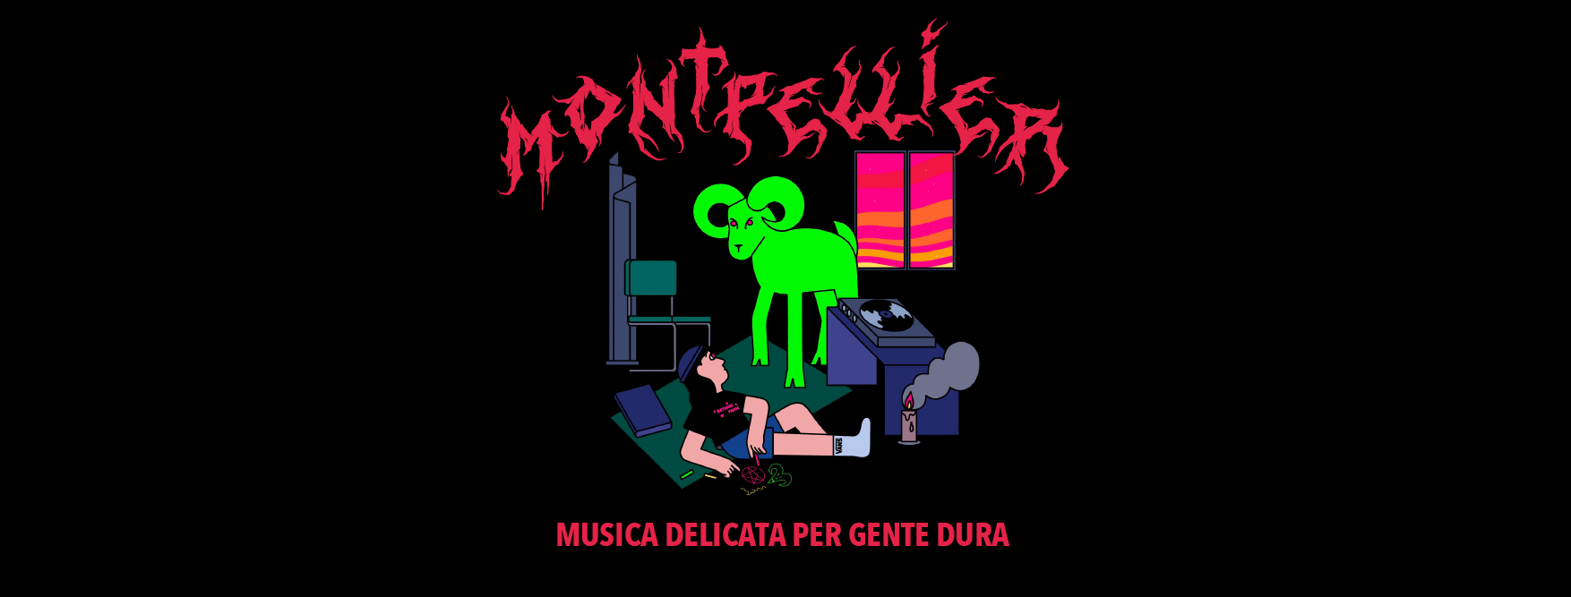

Montpellier Festival

*Musica delicata per gente dura*18 agosto 2023  
Piazza Saverio Urciuoli, Cesinali (Av) - Evento gratuito

***Line up***

**Alan Sorrenti**

**Colombre**

**Whitemary**

*Rocco di Montpellier, meglio noto come san Rocco è stato un pellegrino e taumaturgo francese, venerato come santo dalla Chiesa cattolica e particolarmente invocato durante le epidemie.*

da Wikipedia

Se San Rocco ha avuto un potere miracoloso e taumaturgico, è altrettanto reale il suo rapporto profondo e puro con gli animali. È per questo che [Montpellier Festival](https://www.instagram.com/montpellier_festival/) non può che raccontarsi come il festival della *Musica delicata per gente dura:* gente che non perde mai l’amore per chi ha intorno. Amore e taumaturgia che condividono con la musica la forza di un potere curativo unico e immarcescibile, duraturo nel tempo.

La cura di Montpellier Festival è fatta di musiche che uniscono nostalgia e attualità, sonorità disco e cantautorato moderno, casse dritte e suoni sintetici. Sarà l’occasione per ascoltare il ritorno di **Alan Sorrenti**, accompagnato dalla sua nuova **Band Exotica** porterà sul palco l’esperienza figlia del live nato a latere della performance unica del Miami 2022. Qui, dopo un periodo di lungo silenzio il maestro ha ripreso a donare luce e magia attraverso la sua musica unica. Il tutto grazie all’accompagnamento di musicisti di valore: dai **FRATELLI BELISSIMO** Bruno e Bonito (gemelli Italo-Canadesi rispettivamente al basso e alla batteria) e **Gaetano Scognamiglio** (già Fitness Forever, Popa, Calcutta e Valderrama 5), oggi uniti sotto il moniker di **Band Exotica**.

Uno show interamente suonato dal vivo, con un mix dei grandi successi disco funk di Alan Sorrenti (“[Figli delle stelle](https://www.youtube.com/watch?v=Kqbm4I8iOm8)”, “[Tu sei l'unica donna per me](https://www.youtube.com/watch?v=0WYy1LMKbkE)”) uniti alla riscoperta delle preziose e remote perle prog di inizio carriera. Senza dimenticare il passato recente legato a sonorità elettroniche, alle hit radiofoniche dei 2000 (“Paradiso Beach" e "Kyoko Mon Amour”) e una selezione di brani dall’ultimo album “**Oltre La Zona Sicura”**,quest’ultimo frutto del [lavoro fatto con **Ceri**](https://www.youtube.com/watch?v=T19aawPcXF0), produttore tra gli altri di Frah Quintale e Franco 126.

Insieme all’icona Alan Sorrenti, sul palco del Montepellier Festival arriva **Colombre**.   
Al secolo Giovanni Imparato, già chitarra, voce e mente dei **Chewingum** (oltre che   
chitarra nei tour di Calcutta), con “Realismo magico in Adriatico”, il suo terzo e ultimo disco, Colombre prova a raccontare quel posto sconosciuto e sorprendente che è la provincia   
grazie a un mix di cantautorato, synth-pop e nostalgia agrodolce. La provincia come “luogo simbolico ma che spesso nasconde sotto la superficie di una calma apparente energie, emozioni   
e segreti capaci di destabilizzare e di esplodere quando meno te lo aspetti”. Qui l’Adriatico rappresenta uno spazio geografico reale, di provenienza e di appartenenza, ma anche   
un concetto astratto che si lega al racconto misterioso della realtà.

“Realismo magico in Adriatico”, è probabilmente il disco della definitiva consacrazione di Colombre (come il mostro marino di un racconto di Buzzati). Anticipato dai singoli “[Niente è come sembra](https://www.youtube.com/watch?v=qW8ytr5XN0Q)”, “[Durerebbe un’ora](https://www.youtube.com/watch?v=DRjs43uPfdE)”, “[Io e te certamente](https://www.youtube.com/watch?v=DlkSmGkl0LY)” e “Adriatico”, ed impreziosito dalle collaborazioni con Maria Antonietta, Franco 126 e Chiello, il nuovo lavoro di **Colombre** gioca con il concetto di realtà enigmatica già esplorato da Jorge Luis Borges, Giorgio De Chirico e Gabriel García Márquez. Tra sensibilità spiccata, ritornelli indelebili e colori pastello.

A chiudere l’evento i suoni dance-ipnotici di **Whitemary**. Al secolo Biancamaria Scoccia, abruzzese d’origine ma romana d’adozione, è grazie al suo **“Radio Whitemary”** uscito nel 2022 su **42 Records**, che il nome di Whitemary comincia a girare nel circuito indie italiano. Sintetizzatori, bassi pulsanti, casse in quattro quarti, il live della producer abruzzese fonde energia, ritornelli radiofonici e mantra psych. “[Credo che tra un po'](https://www.youtube.com/watch?v=j2ttWe2_SLk)”, “[Niente di regolare](https://www.youtube.com/watch?v=qJn1orBEg8k)” e “[Chi se ne frega](https://www.youtube.com/watch?v=cbQWxwQcjg4)”, sono i suoi istant classic: già tra i tormentoni moderni del sottobosco indipendente.

Partita dal jazz e passata per l’amore per la canzone italiana Biancamaria ha ibridato e sporcato le sue influenze di partenza con la techno e i sintentizzatori analogici.

[Montpellier Festival](https://www.instagram.com/montpellier_festival/) promette un’esperienza da ricordare, fatta di ottimi cibi estivi, cocktail che rinfrescano la gola, belle persone da ogni luogo del Paese, cannoni spara stelle e angoli trucco per trasformarsi in uno dei protagonisti della visual identity del festival. Concept e visual identity d’eccellenza, firmati dallo **Studio Supercinema** e [**Andrea Chronopoulos**](https://andreachronopoulos.com/) (Disney, HBO, New York Times, Uniqlo) che tornano a lavorare insieme per presentarci una piccola retrospettiva sulla provincia e la noia,  con un linguaggio leggero e ironico, fatto per raccontare un mondo oscuro e a tratti goffo come quello dell’Heavy Metal. Colori fluo, caproni dal cuore d’oro, dalmata metallari, angurie e katane aiutano a immergersi con delicata durezza nel mondo dolce amaro festival dei provincia. Pronti a muovere le gambe?

**INFO E CONTATTI**  
Cell: +39 349 6592272

Mail: [montpellierfestival@gmail.com](mailto:montpellierfestival@gmail.com)

Press

Cell: +39 339 1743547